说明：

domain: http://wintel.foxera.com

增加服务器

修改index.html

[root@wintel templates]# pwd

/usr/local/Django/WEB/templates/index.html

修改内容为如下格式，每行十个表格，name="value" value必须必须要递增，见D042:\谭权\交接文档\Django\增加服务器.png

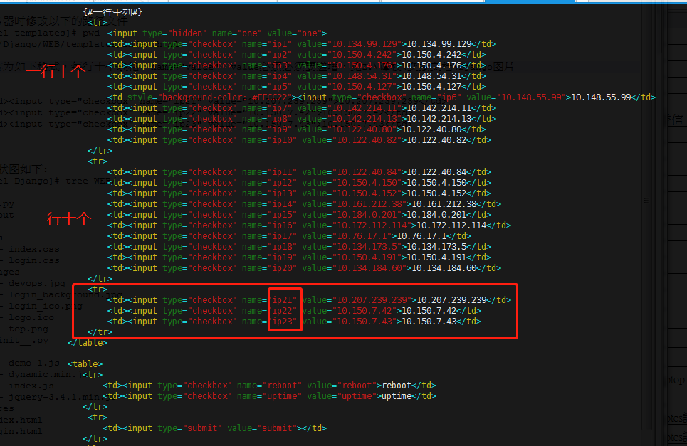

服务器部署socket服务端

把”D042:\谭权\交接文档\Django\re_ser”这个服务文件拷贝到C:\根目录下

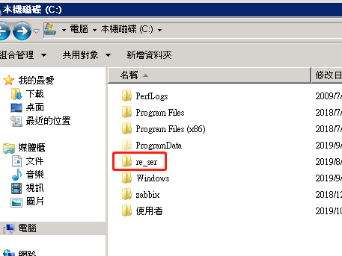

双击运行批处理

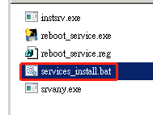

双击运行批处理，并查看注册表是否有数据导入,不行手动导入注册表.

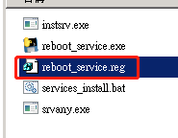

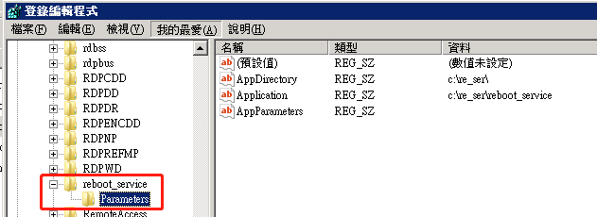

进入service启动服务

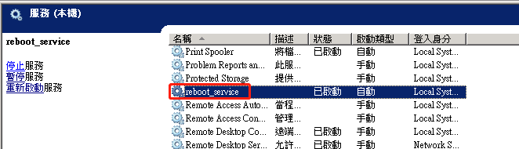

查看服务

